REALISASI PENERIMAAN PAJAK PERTAMBAHAN NILAI KEGIATAN MEMBANGUN SENDIRI (PPN KMS) PADA KANTOR PELAYANAN PAJAK PRATAMA JAKARTA PADEMANGAN TAHUN 2023
Kurniawan Syarif Hidayat ¹, Indriani Rahayu NingTyas ^{2*},
¹ Institut Ilmu Sosial dan Manajemen STIAMI,
2 Institut Ilmu sosial dan Manajemen STIAMI
* Indrianirahayuningtyas@gmail.com

ARTICLE INFO |  | ABSTRACT (10pt)
Article history  Received  Revised  Accepted |  | VAT on Self-Building Activities (KMS) is a tax imposed on Taxpayers who  carry out building activities, both new buildings and expansions of old buildings,  which are carried out not in business activities or work by individuals or bodies  whose results are used by themselves or used by other parties. The objectives  to be achieved in this writing are to find out how the KMS VAT Receipt is at the  Jakarta Pademangan Pratama Tax Office in 2023. What efforts have been  made so that the KMS VAT revenue target is achieved and to find out what  factors are obstacles and how to deal with these obstacles.  ABSTRAK  PPN Kegiatan Membangun Sendiri (KMS) merupakan pajak yang  dikenakan kepada Wajib Pajak yang melakukan kegiatan membuat bangunan,  baik bangunan baru maupun perluasan bangunan lama, yang dilakukan tidak  dalam kegiatan usaha atau pekerjaan oleh orang pribadi atau badan yang  hasilnya digunakan sendiri atau digunakan pihak lain. Tujuan yang ingin  dicapai dalam penulisan ini adalah untuk mengetahui bagaimana Penerimaan  PPN KMS pada KPP Pratama Jakarta Pademangan Tahun 2023. Apa saja  upaya yang dilaksanakan agar target penerimaan PPN KMS tercapai dan  untuk mengetahui faktor apa saja yang menjadi hambatan serta bagaimana  upaya menghadapi hambatan tersebut.
Keywords
VAT, KMS VAT, Building Construction Permit, Central Tax.

PENDAHULUAN
Penerimaan pajak merupakan kontribusi wajib dari orang atau badan kepada negara yang terutang dan berdasarkan Undang-undang bersifat memaksa, dengan tidak mendapatkan imbalan secara langsung serta digunakan untuk keperluan negara. Sumber penerimaan pajak dibedakan menjadi dua yaitu pajak pusat dan PPN Kegiatan Membangun Sendiri. Pajak pusat adalah pajak yang digunakan untuk membiayai rumah tangga negara yang dipungut oleh pemerintah pusat. Pajak pusat di antaranya adalah Pajak Penghasilan (PPh), Pajak Pertambahan Nilai barang dan jasa dan Pajak Penjualan atas Barang Mewah (PPN; PPn BM), Pajak Bumi dan Bangunan (PBB), Bea Meterai, Bea Masuk, Cukai dan Pajak Ekspor. Sedangkan PPN Kegiatan Membangun Sendiri adalah pajak yang digunakan untuk membiayai rumah tangga daerah yang dipungut oleh pemerintah daerah. PPN Kegiatan Membangun Sendiri diantaranya Pajak Kendaraan Bermotor (PKB), Pajak Hotel dan Restoran (PHR), Pajak Reklame, Pajak Hiburan dan Pajak Bahan Bakar, dan Bea Perolehan Hak atas Tanah dan Bangunan (BPHTB).
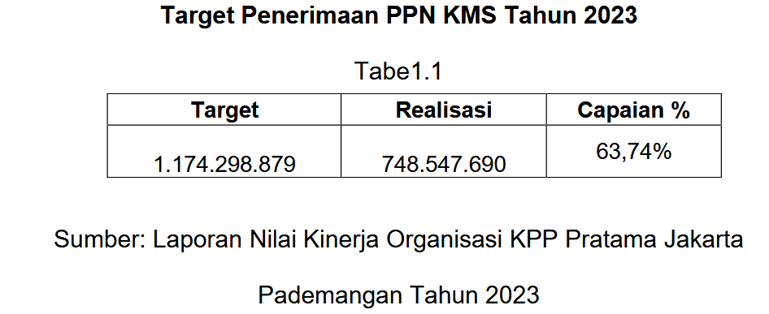
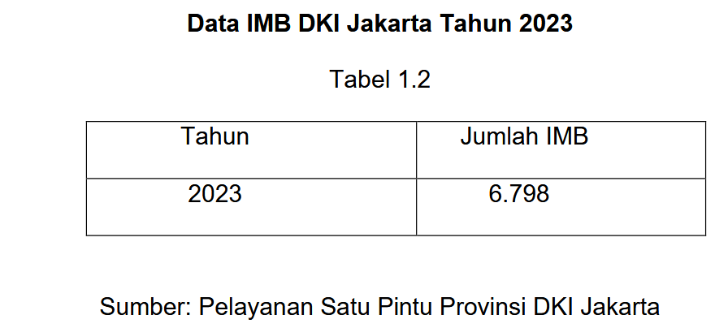
KPP Pratama Jakarta Pademangan adalah salah satu unit vertical Direktorat Jenderal Pajak yang bertugas untuk memberikan informasi, sosialisasi dan merealisasikan target penerimaan pajak di Kecamatan Pademangan Kota Jakarta Utara. Berdasarkan hasil Penyisiran dengan Surat Tugas No- ST-759/KPP.2102/2024 tanggal 22 April 2024 Dalam Rangka Pendataan Wajib Pajak Kewilayahan. Petugas menemukan bahwa terdapat kegiatan pembangunan hunia di Wilayah Pademangan baik rumah maupun ruko. Akan tetapi. berdasarkan data Modul Penerimaan Negara (MPN) bahwa Penerimaan PPN KMS Tahun Pajak 2023 tidak mencapai target. Hal ini menunjukan bahwa atas kegiatan membangun tersebut berpotensi untuk menjadi objek PPN Kegiatan Membangun Sendiri (KMS). Sesuai dengan Data Nilai Kinerja Organisasi Tahun 2023 bahwa target untuk penerimaan pajak sektor PPN KMS adalah sebesar 1.174.298.879.

Berdasarkan fenomena tersebut maka pada penulisan laporan tugas akhir ini, penulis tertarik ingin mengetahui bagaimana upaya mencapai target atas penerimaan PPN KMS Tahun 2023 di KPP Pratama Jakarta Pademangan dengan laporan tugas akhir ini yang berjudul “Realisasi Penerimaan Pajak Pertambahan Nilai Kegiatan Membangun Sendiri (PPN KMS) pada Kantor Pelayanan pajak Pratama Jakarta Pademangan Tahun 2023.

METODE
Pendekatan penelitian yang digunakan dalam penelitian ini adalah kualitatif. Penelitian ini juga melakukan pengataman langsung ke lapangan untuk mengetahui secara jelas bagaimana kegiatan berlangsung sebenarnya dan mencatat segala hal yang berhubungan dengan PPN Kegiatan membangun Sendiri di KPP Pratama Jakarta Pademangan. Selanjutnya Wawancara yang dilakukan oleh peneliti adalah sebuah dialog dengan menggunakan lisan yang langsung kepada informan yang ada di KPP Pratama Jakarta Pademangan. Pertanyaaan-pertanyaan yang disampaikan meliputi bagaimana realisasi penerimaan PPN KMS, apa saja hambatan yang dihadapi, dan bagaimana upaya mengatasi hambatan dalam merealisasikan PPN KMS di KPP Pratama Jakarta Pademangan. Pelaksanaan wawancara yang dilakukan penulis dengan menemui langsung kepada informan yaitu Kepal Seksi Pelayanan, Account Representative, Asisten Penilai Pajak, dan Wajib Pajak di KPP Pratama Jakarta Pademangan.

HASIL DAN PEMBAHASAN
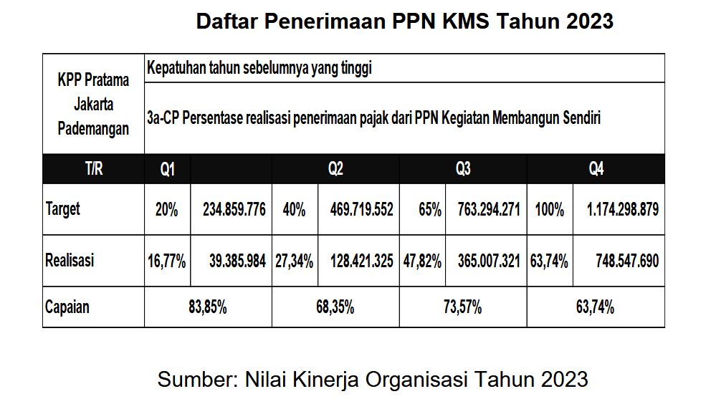
Dari hasil pengamatan yang peneliti lakukan dengan observasi langsung untuk melakukan Pengamatan di KPP Pratama Jakarta Pademangan atas PPN Kegiatan Membangun Sendiri KPP Pratama Jakarta Pademangan Tahun 2023, berikut adalah Penerimaan PPN Kegiatan Membangun Sendiri KPP Pratama Jakarta Pademangan dari bulan Januari sampai dengan Desember 2023:

Bahwa penerimaan PPN KMS Tahun 2023 di KPP Pratama Jakarta Pademangan pada Triwulan I ( Januari-Maret) tercapai 16.77% atau sebesar Rp. 39.385.984 dari target yang dibebankan sebesar Rp. 234.859.776. Pada Triwulan II (April-Juni) penerimaan PPN KMS mengalami kenaikan yaitu sebesar 27.34%. Pada Triwulan III (Juli-September) penerimaan PPN KMS yang didapat sebesar Rp 365.007.321, kemudian mengalami kenaikan lagi di Triwulan IV (Oktober-Desember) sebesar Rp 748.547.690. Namun, meskipun selalu mengalami kenaikan secara penerimaan, pada akhir Desember 2023 total penerimaan PPN KMS Tahun 2023 belum mencapai target yang dibebankan yaitu hanya tercapai 63.74% dari target 100% atau dalam angka mutlak sebesar Rp. 1.174.298.879
- Realisasi Penerimaan PPN Kegiatan Membangun Sendiri KPP Pratama Jakarta Pademangan Tahun 2023
Dalam rangka mencapai target atas IKU persentase realisasi penerimaan pajak dari kegiatan membangun sendiri berdasarkan Peraturan Menteri Keuangan Nomor 61 Tahun 2022 (PMK 61/2022) maka Fungsional Penilai Pajak melakukan pengawasan terhadap penghitungan PPN KMS. Dalam perhitungan pajak terutangnya berdasarkan Peraturan Menteri Keuangan Nomor 61 Tahun 2022 (PMK 61/2022) bahwa “Dasar Pengenaan PPN Kegiatan Membangun Sendiri adalah jumlah biaya yang dikeluarkan dan/atau dibayarkan, tidak termasuk biaya perolehan tanah”. “Tarif PPN Kegiatan Membangun Sendiriditetapkan sebesar 2.2%”. Adapun rumus perhitungan adalah sebagai berikut:
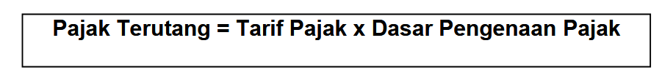
A. Pelaksanaan perhitungan PPN Kegiatan Membangun Sendiri oleh KPP Pratama Jakarta Pademangan dalam periode Tahun 2023
- Periode Bulan Februari 2023 Wajib Pajak a.n. MAT NPWP 00.000.000.0-044.000 melakukan pembangunan sebuah hunian di Jl Lodan XXXX dengan Nomor IMB: XXX LT 255 m2 dan LB 280 m2 dengan total anggaran sesuai RAB WP sebesar Rp 1.289.390.918, atas biaya tersebut dikenakan PPN Kegiatan Membangun Sendiri dengan tarif 2.2% atau dikenai pajaknya sebesar Rp 28.366.600
- Periode Bulan Juni 2023 Wajib Pajak a.n. ET NPWP 00.000.000.0-044.000 melakukan pembangunan sebuah hunian di Komplek PM XXXX dengan Nomor IMB: XXX LT 200 m2 dan LB 220 m2 dengan total anggaran sesuai RAB WP sebesar Rp 889.390.918, atas biaya tersebut dikenakan PPN Kegiatan Membangun Sendiri dengan tarif 2.2% atau dikenai pajaknya sebesar Rp 19.566.600
- Periode Bulan Desember 2023 Wajib Pajak a.n. LNL NPWP 00.000.000.0- 044.000 melakukan pembangunan sebuah hunian di Jl Pademangan XXXX dengan Nomor IMB: XXX LT 230 m2 dan LB 245 m2 dengan total anggaran sesuai RAB WP sebesar pada bulan Juni 2023 Rp400.390.918 dan pada bulan desember baiaya yang dikeluarkan sebesar 300.665.400 atas biaya tersebut dikenakan PPN Kegiatan Membangun Sendiri dengan tarif 2.2% atau dikenai pajaknya sebesar Rp 15.423.539. Berikut ini table rekapan perhitungan PPN Kegiatan Membangun Sendiri oleh KPP Pratama Jakarta Pademangan:
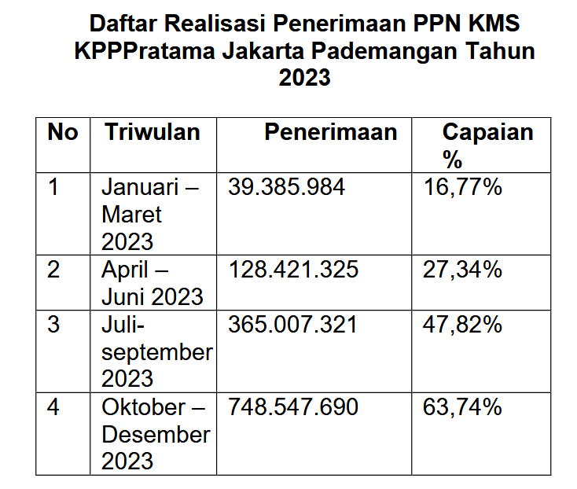

B. Proses penyetoran PPN KMS
Realisasi penerimaan PPN KMS KPP Pratama Jakarta Pademangan yang kedua adalah hubungan antara data lapangan dan tindaklanjut atas data tersebut. Menurut Informan, bahwa pelaksanaan pemungutan PPN Kegiatan Membangun Sendiri di KPP Pratama Jakarta Pademangan sudah sesuai dengan prosedur tetapi belum maksimal. Pada KPP Pratama Jakarta
Pademangan pemungutan PPN Kegiatan Membangun Sendiri berawal dari data lapangan yaitu Petugas melakukan penyisiran untuk mengumpulkan bukti bahwa ada kegiatan membangun sendiri, selanjutnya Petugas membuat Laporan Kunjungan Lapangan Dalam Rangka Penyisiran Objek PPN KMS dan melaporkan kepada Kepala Seksi terkait. Hal tersebut menjadi dasar bagi Petugas untuk menyusun daftar sasaran pengawasan dan selanjutnya membuat Surat Permintaan dan Penjelasan atas Objek PPN KMS tersebut. Wajib Pajak akan melakukan konfirmasi dan klarifikasi atas surat tersebut, apabila benar atas Objek PPN KMS terdapat pajak yang terutang maka Wajib Pajak akan dibuatkan ID Billing, setelah dilakukan pembayaran selanjutnya Petugas membuat Berita Acara atas penyetoran PPN KMS tersebut.
- Hambatan dalam Realisasi Penerimaan PPN Kegiatan Membangun Sendiri Pada KPP Pratama Jakarta Pademangan.
Hambatan dalam Realisasi Pemungutan PPN Kegiatan Membangun Sendiri Pada KPP Pratama Jakarta Pademangan menyebabkan adanya penurunan capaian tiap triwulan yang disebabkan oleh beberapa faktor antara lain:
a. Kurangnya Pengawasan terhadap Subjek dan Objek PPN KMS. Sumber Daya Manusia (SDM) yang sedikit membuat pengawasan terhadap objek PPN KMS tidak optimal.
b. Kurangnya pemahaman Wajib Pajak tetang adanya kewajiban PPN Kegiatan Membangun Sendiri Wajib Pajak tidak mengetahui bahwa ada kewajiban pajak PPN KMS atas kegiatan Pembangunan sebuah tempat tinggal atau usaha yang dilakukan tanpa menggunakan jasa kontraktor. Wajib Pajak cenderung akan menyetor PPN KMS sekaligus ketika lapor SPT Tahunan di bulan Januari sampai Maret setiap tahunnya sehingga realisasi periode Maret Tahun 2023 relatif lebih tinggi dibandingkan periode berikutnya.
c. Tidak terintegrasinya Data Izin Mendirikan Bangungan denga Sistem Data pada KPP Pratama Jakarta Pademangan. Data Objek Pajak PPN KMS yang banyak dan belum tersusun menjadi databse membuat Petugas kesulitan mengawasi, sehingga petugas lebih focus melakukan pengawasan pada data konkrit atas PPh dan PPN dalam Negeri yang terdapat pada system sampai dengan akhir tahun setiap tahunnya
- Upaya dalam mengatasi hambatan dalam Realisasi Penerimaan PPN Kegiatan Membangun Sendiri Pada KPP Pratama Jakarta Pademangan.
a. Petugas melakukan himbauan terhadap data yang dimiliki baik data dari Wajib Pajak atau data dari pihak ketiga dan pengawasan terhadap Objek PPN KMS tersebut.
b. Petugas melakukan sosialisasi kepada Wajib Pajak tentang Kewajiban PPN KMS.
c. Petugas melakukan visit atau kunjungan terhadap Objek PPN KMS yang masih terutang pajaknya.

KESIMPULAN
Berdasarkan hasil pengamatan dan pembahasan yang dilakukan pada KPP Pratama Jakarta Pademangan peneliti menyimpulkan sebagai berikut:
- Realisasi penerimaan PPN Kegiatan Membangun Sendiri pada KPP Pratama Jakarta Pademangan sudah sesuai peraturan perundang undangan perpajakan tetapi belum mencapai target yang telah dibebankan. Hal ini terlihat dari Capaian IKU sampai dengan Triwulan IV Tahun 2023 sebesar 63.74%.
- Hambatan dalam merealisasikan penerimaan PPN Kegiatan Membangun Sendiri pada KPP Pratama Jakarta Pademangan adalah Jumlah Sumber Daya Manusia yang terbatas sehingga menyebabkan kurangnya pengawasan terhadap Subjek dan Objek PPN KMS, Sosialisasi belum optimal sehingga pemahaman Wajib Pajak tetang adanya kewajiban PPN Kegiatan Membangun Sendiri tidak maksimal. dan tidak terintegrasinya Data Izin Mendirikan Bangungan denga Sistem Data pada KPP Pratama Jakarta Pademangan
- Upaya dalam mengatasi hambatan dalam Implementasi Pemungutan PPN Kegiatan Membangun Sendiri Pada KPP Pratama Jakarta Pademangan yaitu Melakukan pengawasan terhadap Objek PPN KMS dengan cara membuat himbauan pemenuhan kewajiban PPN KMS, Memberikan sosialisasi kepada Wajib pajak tentang adanya kewajiban dalam Kegiatan Membangun Sendiri, Melakukan visit atau kunjungan terhadap Objek PPN KMS yag masih terutang pajaknya.
SARAN
- Sebaiknya pihak KPP Pratama Jakarta Pademangan membuat Satuan Tugas Pengawasan PPN KMS dengan menunjuk beberapa pegawai yang memiliki kompetensi untuk melakukan pengawasan terhadap subjek dan Objek PPN KMS di wilayah Pademangan.
- Melakukan penyisiran lapangan dan membuat database Objek PPN KMS yang akurat. Hal ini
akan membantu Petugas untuk secara cepat membuat himbauan pemenuhan kewajiban perpajakan dalam kegiatan membangun sendiri.
- Pihak KPP Pratama Jakarta Pademangan agar lebih banyak lagi memberikan sosialisasi kepada
Wajib Pajak tentang adanya kewajiban perpajakan atas kegiatan membangun sendiri, seperti kelas pajak, seminar dan atau membuat poster.
- Sebaiknya KPP Pratama Jakarta Pademangan bekerja sama dengan pihak terkait seperti Pemerintah Provinsi DKI Jakarta untuk melakukan pemadanan data IMB dengan Data Laporan Hasil Penyisiran sehinggan bisa digunakan sebagai Dasar Sasaran Pengawasan Objek PPN KMS.

DAFTAR PUSTAKA
Buku
Abdul, Halim, Bawono, Icuk Rangga, Dara, Amin,2020.Perpajakan. Jakarta. Penerbit: Salemba Empat
Anggoro, Damas Dwi, 2017. PPN Kegiatan Membangun Sendiri dan Retribusi Daerah.Malang: Penerbit UB Press
Mardiasmo, 2018. Perpajakan, Yogyakarta: Penerbit Andi Priantara, Diaz, 2012. Perpajakan Indonesia Edisi 2. Jakarta. Penerbit: Mitra Wacana Media
Resmi, Siti. 2017. Perpajakan. Jakarta: Salemba Empat Samudera, Azhari Aziz, 2016. Perpajakan Di Indonesia Jakarta. Penerbit: PT RajaGrafindo Persada
Ratmono, Dwi, dan Nur Cahyonowati. 2013 Kepercayaan Terhadap Otoritas Pajak Sebagai Pemoderasi Pengaruh Deterrence Factors Terhadap Kepatuhan Wajib Pajak Pribadi. Jurnal Akuntansi Indonesia, Vol. 2 No. 1 Januari 2013, Hal. 1-15
Ratmono, Dwi dan Faisal. 2014, Model Kepatuhan PajaK Sukarela: Peran, Denda, Keadilan Prosedural dan Kepercayaan Terhadap Otoritas Pajak, Simposium Nasional Akuntansi XVII.
Ratmono, Dwi. 2014. Model Kepatuhan Pajak Sukarela: Peran, Denda, Keadilan Prosedural dan
Kepercayaan Terhadap Otoritas Pajak. Jurnal Akuntansi dan Auditing Indonesia. DOI: 10.20885/jaai.vol18.iss1.art4
Pravasanti, Yuwita Ariessa dan Desy Nur Pratiwi. (2020) Pengaruh Kesadaran, Pemahaman, Sanksi,
Dan Pelayanan Terhadap Kepatuhan Wajib Pajak Pada KPP Pratama Surakarta Seminar Nasional Sistem Informasi 2020, 20 Oktober 2020 Fakultas Teknologi Informasi – UNMER Malang.
DOKUMEN
Undang-Undang Nomor 7 Tahun 2021 tentang Undang – Undang Harmonisasi Perpajakan
Peraturan Menteri Keuangan PMK 61/2022 Ketentuan PPN Kegiatan Membangun Sendiri.
Laporan Kinerja Tahun 2023 KPP Pratama Jakarta Pademangan
Laporan Nilai Kinerja Organisasi Tahun 2023 KPP Pratama Jakarta Pademangan

